Збірник Матеріалів з питань першої медичної допомоги та порядку її надання може бути використаний:
- керівниками навчальних груп школи з питань ЦЗ як допоміжний матеріал для підготовки і проведення занять з постійним складом учасників навчально-виховного процесу та працівників школи;
- учнями школи як допоміжний матеріал при вивченні предмету “Основи здоров’я” та розділу “Цивільний захист” предмету „Захист Вітчизни”
- учасниками навчально-виховного процесу та працівниками школи для самостійного вивчення правил та порядку надання першої медичної допомоги в умовах надзвичайних ситуацій техногенного та природного характеру і повсякденній діяльності.
Збір матеріалу з питань першої медичної допомоги та порядку її надання і його упорядкування здійснила помічник начальника штабу ЦЗ школи з питань медичного захисту – фельдшер школи Леся Яворська.
Комп’ютерний набір брошури здійснила помічник начальника штабу цивільного захисту школи з питань підготовки учасників навчально-виховного процесу та працівників школи до дій в умовах НС - лаборант Світлана Вороблевська.

ЗМІСТ.

I. Особливості надання першої медичної допомоги при  ушкодженнях хірургічного характеру. |  | - 1
ТИМЧАСОВА ЗУПИНКА КРОВОТЕЧІ. ---------------------- |  | - 2
 | - Поняття про рани. Класифікація ран та їх ускладнень | - 2
 | - Види кровотеч. | - 3
 | - Зупинка кровотечі шляхом накладання тугої пов’язки. | - 4
 | - Зупинка кровотечі шляхом затискання артерії пальцями | - 4
 | - Зупинка кровотечі джгутом (закруткою) | - 5
НАКЛАДАННЯ СТЕРИЛЬНОЇ ПОВ’ЯЗКИ ------------------- |  | - 7
 | - Види перев’язувального матеріалу. | - 7
 | - Види бинтових пов’язок | - 8
 | - Накладання пов’язок на голову і груди | - 8
 | - Накладання пов’язок на живіт | - 11
 | - Накладання пов’язок на верхні кінцівки | - 11
 | - Накладання спіральної пов’язки на плече і передпліччя | - 12
 | - Накладання колосоподібної пов’язки на плечовий суглоб | - 12
 | - Накладання пов’язки на нижні кінцівки | - 12
 | - Накладання вісімкоподібної пов’язки на ступний суглоб | - 13
ШТУЧНЕ ДИХАННЯ та НЕПРЯМИЙ МАСАЖ СЕРЦЯ ---- |  | - 13
 | - Штучна вентиляція легенів (штучне дихання). | - 13
 | - Непрямий масаж серця. | - 15
ТРАНСПОРТНА ІММОБІЛІЗАЦІЯ. ------------------------------ |  | - 15
 | - Переломи та їх характеристика. | - 15
 | - Перша медична допомога при переломах (іммобілізація). | - 17
ВИНЕСЕННЯ ПОТЕРПІЛОГО з НЕБЕЗПЕЧНОГО МІСЦЯ |  | - 18
 | - Способи перенесення потерпілого. | - 18
 | - Правила переносу та транспортування потерпілого. | - 19

IІ. Особливості надання першої медичної допомоги при  ушкодженнях терапевтичного характеру. |  | - 20
ОПІКИ. -------------------------------------------------------------------- |  | - 20
 | - Термічні опіки. | - 20
 | - Хімічні опіки. | - 20
ВІДМОРОЖЕННЯ. ---------------------------------------------------- |  | - 20
ТЕПЛОВИЙ (сонячний) УДАР. ---------------------------------- |  | - 21
УРАЖЕННЯ ЕЛЕКТРИЧНИМ СТРУМОМ (блискавкою)- |  | - 21
УТОПЛЕННЯ (удушення). ------------------------------------------- |  | - 21
НЕПРИТОМНІСТЬ. -------------------------------------------------- |  | - 22
ПЕРША МЕДИЧНА ДОПОМОГА ТА ПОРЯДОК ЇЇ НАДАННЯ.

Аналіз можливих основних видів ураження в умовах надзвичайних ситуацій (транспортні аварії та катастрофи, пожежі та вибухи, землетруси, селеві потоки, паводки тощо) дозволяє зробити висновок про виникнення у потерпілих патології переважно хірургічного та терапевтичного профілю.
Відмінною рисою хірургічних ушкоджень є значна кількість множинних та поєднаних травм (політравм), а також комбінованих уражень, які супроводжуються важкими ускладненнями, як травматичний та опіковий шок, велика втрата крові, асфіксія, синдром тривалого здавлення тощо. При цьому до 30% потерпілих можуть знаходитись у важкому та дуже важкому стані.
У потерпілих терапевтичного профілю найбільшу групу можуть скласти особи з гострими отруєннями, а при аваріях на АЕС – ураження радіацією. Серед отруєних 30 - 40% потерпілих знаходяться у важкому та дуже важкому стані.
При наданні екстреної медичної допомоги потерпілим особливого значення набуває фактор часу, що пов’язано з необхідністю надання невідкладної допомоги одночасно багатьом потерпілим за короткий проміжок часу. В такій ситуації особливо важливе значення має рівень загальної медичної підготовки населення, що опинилось в осередку ураження та спроможність його кваліфіковано надити само- та взаємодопомогу.
При катастрофах та стихійних лихах основними види уражень різного ступеня важкості є:
- травматичні ураження (рани із зовнішніми та внутрішніми кровотечами, переломи кісток, синдром довготривалого здавлення, електротравми тощо);
- термічні та хімічні опіки;
- відмороження, переохолодження та перегрівання;
- гострі хімічні отруєння;
- радіаційні ураження.
В усіх НС, пов'язаних з ураженням людей, для життя важливі перші 20 хвилин. Медична допомога, надана у цей час, суттєво підвищує шанси ураженого залишитися живим. Тому особливо важливо знати хоча б найелементарніші правила надання так званої першої (невідкладної) медичної допомоги.
Перша медична допомога - це проведення комплексу термінових заходів, метою яких є припинення впливу ушкоджуючого чинника зовнішнього середовища на організм, надання на місці допомоги і забезпечення максимально сприятливих умов транспортування потерпілого до лікувального закладу. Завдання першої медичної допомоги полягає в тому, щоб найпростішими засобами врятувати життя потерпілому, полегшити його страждання, запобігти розвитку можливих ускладнень, зменшити тяжкість перебігу травми чи захворювання.

І.

Особливості першої медичної допомоги
при хірургічних ушкодженнях

Найбільш поширеними елементами першої медичної допомоги при хірургічних ушкодженнях (рани та кровотечі, переломи та вивихи) в умовах надзвичайних ситуацій є:
- тимчасова зупинка кровотечі;
- накладання стерильної пов'язки на рану або опікову поверхню;
- штучне дихання та непрямий масаж серця;
- транспортна іммобілізація;
- винесення потерпілого з небезпечного місця.

ТИМЧАСОВА ЗУПИНКА КРОВОТЕЧІ.

Поняття про рани. Класифікація ран та їх ускладнень.
Раною називається пошкодження шкіри, слизової оболонки чи глибокої тканини, що супроводжується болем та кровотечею і має вигляд зяючого отвору.
Рани бувають: вогнепальні, різані, рубані, колоті, вдарені, рвані, вкушені, розміжені.
Вогнепальні рани виникають внаслідок кульового або осколкового поранення. Вони бувають: наскрізні, якщо є вхідний і вихідний ранові отвори в шкірі; сліпі, якщо куля або осколок застряє у тканині тіла; дотичні, якщо куля або осколок, пролітаючи по дотичній, пошкоджує шкіру і м'які тканини тіла, але не застряє в них.
Різані й колоті рани мають невелику зону пошкоджень, рівні краї, стійки ран зберігають життєздатність, дуже кровоточать, менше піддаються інфікуванню.
Колоті проникаючі рани при невеликій зоні пошкодження шкіри чи слизової оболонки можуть мати значну глибину і бути дуже небезпечними через пошкодження внутрішніх органів і занесення до них інфекції.
Рубані рани бувають різної глибини, з удареними місцями і розміжченими м'якими тканинами тіла.
Вдарені, рвані та розміжчені рани мають складну форму, нерівні, насичені кров'ю краї, змертвілі тканини, де створюються сприятливі умови для розвитку інфекції. Рвані рани є наслідком грубої механічної дії, що призводить до розриву шкіри; можливі відокремлення клаптиків шкіри, пошкодження сухожилля, м'язів і судин, значне забруднення. Вкушені рани завжди інфіковані слиною.

Усі рани, крім операційних, вважаються первісно інфікованими. Мікроби потрапляють до рани разом із предметом, яким заподіяно рану, а також із землею, шматками одягу, повітрям і при дотиках до рани руками. Потрапляючи до рани, мікроби можуть викликати її нагноєння. Найнебезпечніші ті мікроби, що розвиваються в рані за умови відсутності повітря і спричинюють газову гангрену. Небезпечним ускладненням ран є зараження їх збудником стовбняка. Профілактика зараження рани — це якомога швидше накладання на неї асептичної пов'язки для запобігання доступу мікробів.
Рани можуть бути поверхневими або проникаючими в порожнину черепа, грудну клітку, черевну порожнину. Проникаючі рани — найнебезпечніші.

Види кровотеч.
Найнебезпечнішим ускладненням ран є кровотечі, які безпосередньо загрожують життю. Кровотечами називають вихід крові з ушкоджених кровоносних судин.
Залежно від характеру пошкодження судин розрізняють:
- артеріальні кровотечі;
- венозні кровотечі;
- капілярні кровотечі;
- паренхіматозні кровотечі.
Артеріальна кровотеча надзвичайно небезпечна, тому-що внаслідок її за короткий проміжок часу з організму може витекти значна кількість крові. Ознаки артеріальної кровотечі: яскраво-червоний колір крові, витікання крові пульсуючим струменем.
При венозній кровотечі колір крові темніший, витікання крові безперервне, явного струменя не спостерігається.
Капілярна кровотеча виникає внаслідок пошкодження дрібних судин шкіри, підшкірної клітковини і м'язів. У цьому випадку кровоточить уся поранена поверхня.
Паренхіматозна кровотеча виникає при пошкодженні внутрішніх органів (печінки, селезінки, нирок, легень) і завжди небезпечна для життя.
Кровотечі бувають зовнішні і внутрішні. При зовнішній кровотечі кров витікає через рану в шкірі та у видимих слизових оболонках або з порожнин. При внутрішній кровотечі кров виливається в тканини й органи тіла; це називається крововиливом. Швидка втрата одного-двох літрів крові, особливо при тяжких комбінованих ураженнях, може призвести до смерті.

Порядок надання першої медичної допомоги при кровотечах.

Залежно від виду кровотечі та засобів, що є під рукою, при наданні першої медичної допомоги здійснюють тимчасову або повну зупинку кровотечі.
Тимчасово кровотечу можна спинити одним із таких способів:
- накласти тугу пов'язку;
- затиснути пальцем судину, що кровоточить;
- накласти кровоспинний джгут
- максимально зігнути кінцівку.
Накладання тугої пов'язки - найпростіший спосіб зупинки незначної кровотечі. Основними призначеннями пов'язки є захист рани від забруднення і зупинка кровотечі з неї. Для накладання пов'язки використовується індивідуальний перев'язочний пакет, бинт, марля, стрічки з чистих простирадл, натільної білизни, рушників тощо. Шкірні покрови навколо рани необхідно обробити 3-5 % розчином йоду (спиртом, горілкою, одеколоном), після чого рану закрити перев'язочним матеріалом.
Проте тугу пов'язку не слід накладати занадто туго. Якщо після накладання пов'язки нога чи рука посиніє, то це означає, що пов'язка здавила вени, відтік крові до серця утруднений і вона застоюється. У такому випадку кровотеча може тільки посилитися. Збліднення кінцівки нижче місця накладання тугої пов'язки означає повне припинення кровообігу.

Затиснути артерію пальцями з метою зупинки кровотечі можна за будь-яких обставин. Затискання проводиться не в рані, а вище — ближче до серця, перед накладанням джгута або пов'язки.
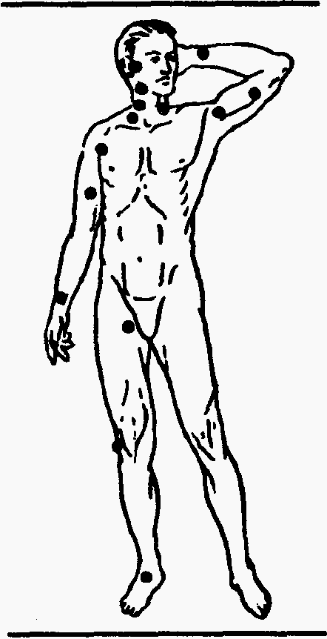 | Точки затискання артерій для зупинки кровотечі показані на малюнку.  Щоб уміло й швидко спинити кровотечу цим способом, потрібно добре знати місця затискання артерій. Знаходять артерію за пульсом.
Намацавши артерію, притискують її до найближчих кісток вище місця поранення до припинення пульсу і зупинки кровотечі, при цьому:
а) Якщо поранено обличчя, слід притиснути такі судини:
- на лобі - вискову артерію спереду від вуха;
- якщо рана на підборідді або щоці зовнішню щелепну артерію;
- при пораненні шиї або голови - сонну артерію збоку від гортані до хребта.
б) При кровотечах у районі плеча і плечового пояса потрібно притиснути підключичну артерію - до першого ребра в надключичній ямці або пахвову артерію - до плечової кістки в підпахвовій ямці;
в) При кровотечах із ран передпліччя притискують плечову артерію з внутрішнього боку плеча до плечової кістки;
г) При кровотечах із ран стегна, гомілки і стопи притискують стегнову артерію.

Джгут для зупинки крові застосовують при сильній кровотечі з поранених кінцівок.
Основні правила накладання джгута (закрутки):
а) Джгут накласти вище і якнайближче до рани (не можна накладати джгут у середній третині плеча через небезпеку придушення нерва і розвитку згодом паралічу руки);
б) Під джгут підкласти будь-який матеріал (одяг, рушник, ватно-марлева пов'язка або інші матеріали);
в) Джгут розтягують, роблять ним навколо кінцівки одне-два кільця і кінці фіксують гачком. (якщо джгут накладено правильно, то кровотеча припиняється, пульс затихає і кінцівка блідне).
г) Відмітити час накладання джгута на листку паперу або на чолі потерпілого чорнилами, фарбою, кров'ю, сажею тощо. При транспортуванні джгут повинен бути помітним, не прикритим або якимось чином зазначеним.
Якщо джгута немає, то для зупинки кровотечі треба вміти використовувати закрутку, яку можна зробити з будь-якої достатньо міцної тканини, тасьми, стрічки, мотузки. Як і при накладанні джгута, місце, де накладається закрутка, захищають м'якою прокладкою (ватою, одягом). Закрутку намотують на кінцівку, кінці зав'язують вузлом, у кільце, що утворилося, вставляють палицю і закручують доти, поки не припиниться кровотеча. Після цього палицю фіксують бинтом або іншим способом.
Влітку джгут накладають на кінцівку не більш ніж на годину, взимку - на півгодини. Наприкінці цього часу потрібно, притиснувши пальцями відповідну артерію, ослабити джгут. Коли кінцівка порожевіє і потеплішає, джгут знову затягують. Усього джгут накладається не більш ніж на 2 години. У холодну пору року кінцівку із джгутом слід утеплити.

Щоб тимчасово спинити кровотечу при пораненнях кінцівок, достатньо максимально зігнути кінцівку і зафіксувати її в цьому положенні.
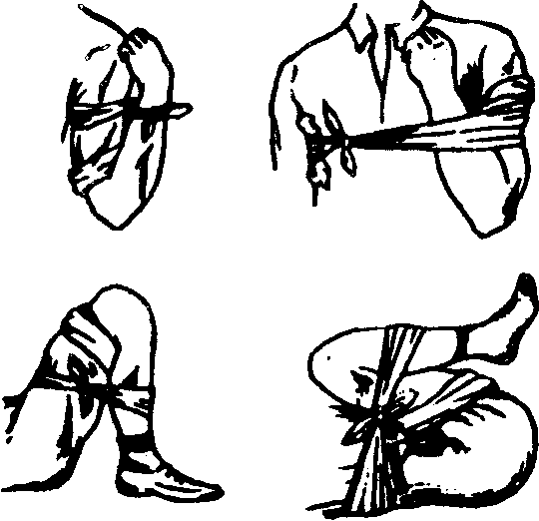
Якщо поранено гомілку, в підколінну ямку кладуть валик, зроблений з вати і марлі, ногу згинають у колінному суглобі і в такому положенні затягують її ременем (бинтом, рушником, косинкою). Так само при пораненні передпліччя руку згинають і фіксують у ліктьовому суглобі.
На верхню частину стегна накласти джгут неможливо. Тому ватно - марлевий валик кладуть у пахову ділянку, стегно максимально притискують до живота і закріплюють у такому положенні.
Якщо рана в районі пахви або верхньої частини плеча біля плечового суглоба, то потрібно якнайдалі завести руку назад, притиснути до спини і зафіксувати.
У разі появи перших ознак внутрішньої кровотечі (раптової блідості на обличчі, збліднення і похолодання кистей і стоп, почастішання пульсу, запаморочення голови, шуму у вухах, холодного поту) потерпілого слід негайно відправити до лікувальної установи. Якщо існує така можливість, у тому місті тіла, де підозрюється внутрішня кровотеча, потрібно прикласти гумовий пузир з льодом чи холодною водою.
Будь-яка, навіть невеличка рана становить загрозу для життя потерпілого, оскільки вона може бути джерелом зараження різноманітними мікробами або причиною сильної кровотечі. Основний засіб профілактики цих ускладнень при наданні першої медичної допомоги - якнайшвидше накладання на рану стерильної пов'язки.
НАКЛАДАННЯ СТЕРІЛЬНОЇ ПОВ'ЯЗКИ.

Види перев'язувального матеріалу.
Пакет перев'язувальний індивідуальний складається з двох ватно-марлевих подушечок розміром 32х17,5 см, бинта розміром 10 см х 7 м.
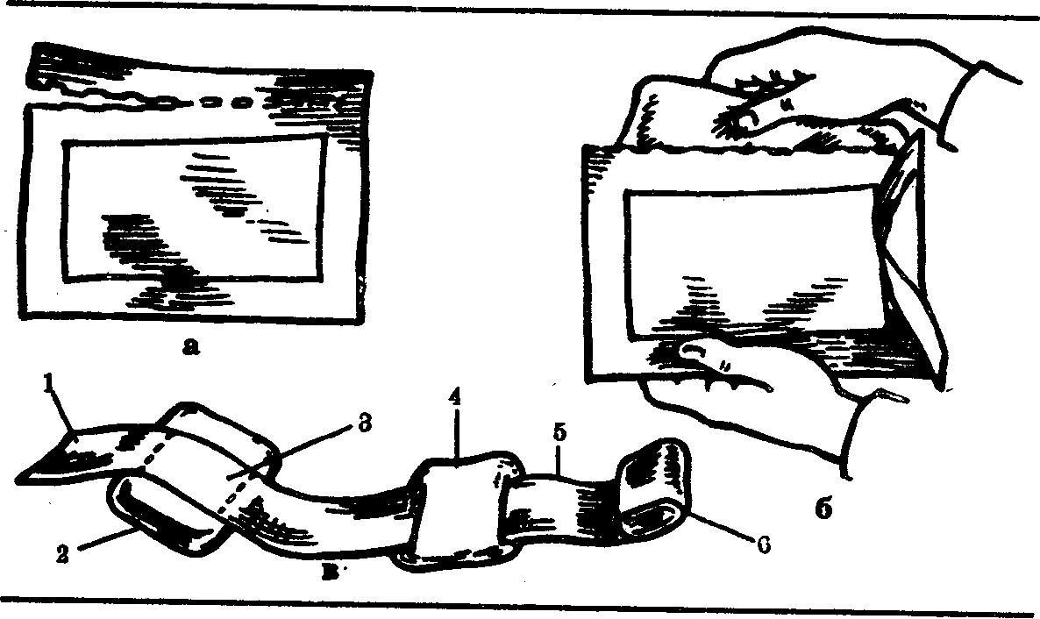
Одна подушечка пришита на кінці бинта, а друга вільно пересувається по ньому. Подушечки і бинт стерильні, упаковані в пергаментний папір. Зовнішній чохол пакета виготовляється з прогумованої тканини. Така подвійна упаковка перев'язувального матеріалу забезпечує надійне збереження його стерильності. У пакет вкладається шпилька.
На чохлі написано правила користування пакетом. Накладаючи пов'язку, пакет беруть у ліву руку, правою рукою по лінії надрізу відкривають зовнішній чохол і виймають внутрішню упаковку. Вийнявши шпильку, знімають папір і розгортають перев'язувальний матеріал, не торкаючись руками внутрішньої поверхні подушечок, тобто тієї поверхні, що прикладатиметься до рани. Той, хто надає допомогу, може братися руками лише за прошиту кольоровими нитками поверхню подушечок. Подушечку прибинтовують, кінець бинта закріплюють шпилькою При наскрізних ранах рухому подушечку пересувають по бинту на потрібну відстань, щоб закрити вхідний і вихідний отвори рани. Зовнішній чохол пакета, внутрішня поверхня якого стерильна, використовується для накладання герметичних пов'язок.
Пов'язка — це перев'язувальний матеріал, яким закривають рану. Процес накладання пов'язки на рану називають перев'язкою.
Накладаючи пов'язку, треба намагатися не завдати зайвого болю. Бинт тримають у правій руці і розкручують його, не відриваючи від пов'язки, яку підтримують лівою рукою. Бинтують зліва направо, кожним наступним обертом (туром) перекриваючи попередній наполовину. Пов'язку накладають не дуже туго (за винятком тих випадків, коли потрібна спеціальна туга), щоб не порушити кровообігу, проте й не слабко, щоб не сповзала з рани.
Бинт — це смужка марлі в скатаному вигляді. Скатана частина бинта називається головкою, вільний кінець-початком. Стерильні бинти герметичне упаковані у пергаментний папір.
Серветки стерильні — це складені в декілька шарів чотирикутні шматки марлі, герметичне упаковані в пергаментний папір (по 20 штук в упаковці). Розмір великих серветок- 70х68 см, маленьких- 68х35 см.
Косинки. Пов'язки на голову, груди, плечові, ліктьові, колінні, гомілковостопні суглоби, на кисті й стопи, на промежину накладають косинкою. Якщо косинки не стерильні, то на поранену поверхню спочатку накладають стерильні бинти чи серветки і фіксують їх косинкою.
Якщо табельних перев'язувальних матеріалів недостатньо чи немає зовсім, використовують підручні засоби.
Особливо зручні економні пов'язки за Маштафаровим.

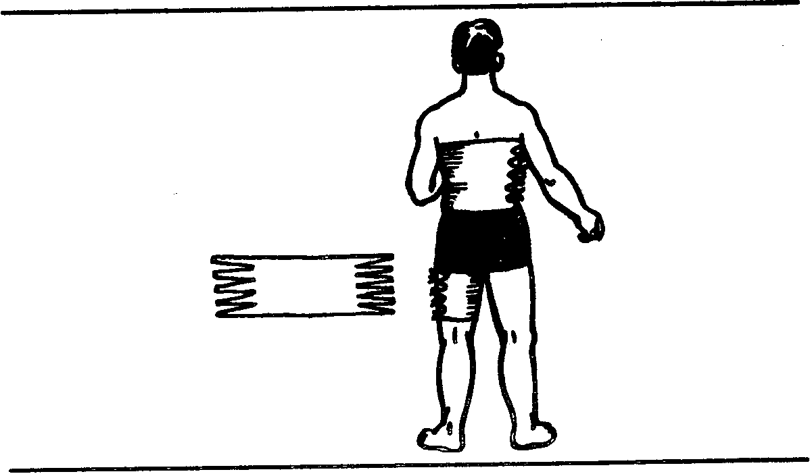 | Для них використовуються шматками тканини (з прости-радла, сорочки тощо) різної величини, надрізавши їх кінці для шворок.  Спочатку на рану накладають стерильний бинт або серветку (якщо необхідно, то і вату), а потім шматком тканини зі шворками закріплюють пов'язку

Порядок накладання стерильної пов'язки на рану
або опікову поверхню.

Види бинтових пов’язок. В залежності від місця травми, накладатися різного виду бинтові пов'язки, а саме:
- пов'язки типу «чепець» ;
- хрестоподібні пов'язка;
- спіральні пов'язки;
- пращоподібні пов'язки;
- колосоподібні пов'язки;
- вісімкоподібні пов'язки.
Накладання пов’язок на голову і груди.

При травмах голови можуть накладатися різного виду бинтові пов'язки і пов'язки з використанням косинок, стерильних серветок і липучого пластиру. Вибір пов'язки залежить від розміщення і характеру рани.

Якщо поранено волосисту частину голови, то накладають пов'язку «чепець» (див. малюнок), закріплюючи її смужкою бинта (зав'язкою) за нижню щелепу.
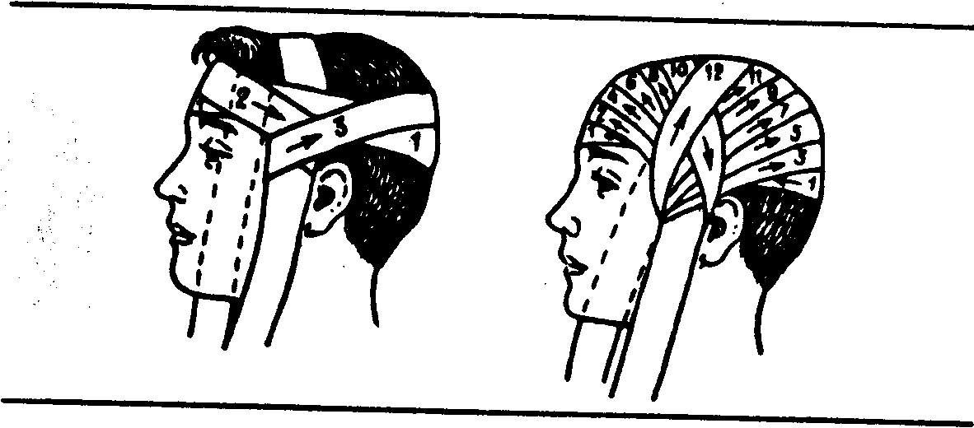
Від бинта відрізають шматок завдовжки до 1 м, кладуть його середню частину на тім'я поверх стерильної серветки, що закриває рану, кінці опускають вертикально донизу попереду вух і утримують в натягненому стані.
Навколо голови роблять коловий закріплюючий хід, дійшовши до зав'язки, обертають бинт навколо неї і ведуть косо на потилицю. Чергуючи ходи бинта через потилицю і через лоб і щоразу направляючи його більш вертикально, закривають усю волосисту частину голови. Після цього двома-трьома коловими ходами закріплюють пов'язку. Кінці зав'язки бантом зав'язують під підборіддям.
При пораненні шиї, гортані або потилиці накладають хрестоподібну пов'язку (див малюнок).
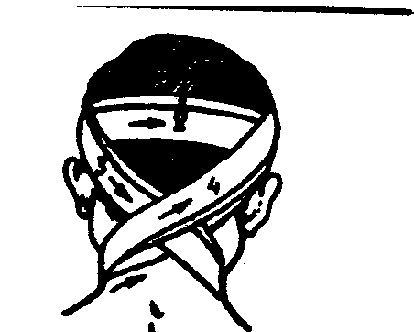 | Коловими ходами бинт спочатку закріплюють навколо голови, потім вище лівого вуха і позаду нього опускають бинт косо вниз на шию. Далі бинт ведуть по правій бічній поверхні шиї, закривають ним її передню поверхню і повертаються на потилицю, проходять вище правого і лівого вух, повторюючи зроблені ходи. Пов'язка закріплюється ходами бинта навколо голови.

На груди накладають спіральну або хрестоподібну пов'язку.
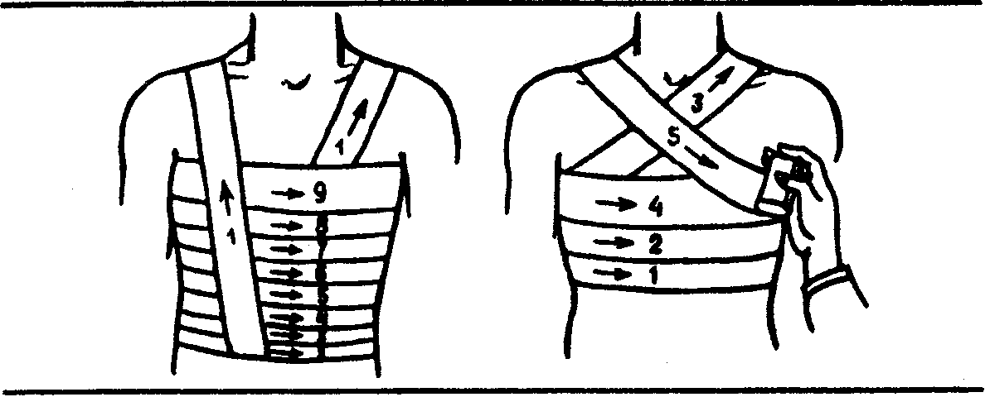
Мал. А.  Спіральна пов'язка на груди | Мал. Б.  Хрестоподібна пов'язка на груди

Для спіральної пов'язки (мал. А) відрізають шматок бинта завдовжки до 1,5 м, кладуть його на здорове передпліччя і залишають його кінці вільно висіти на грудях. Потім, починаючи знизу зі спини, спіральними ходами бинтують грудну клітку. Кінці відрізаного бинта зв'язують.
Хрестоподібну пов'язку на груди (мал. Б) накладають знизу двома-трьома коловими фіксуючими ходами бинта (1—2), далі — зі спини справа на ліве передпліччя (3), потім коловим фіксуючим ходом (4) знизу через праве передпліччя (5), знову навколо грудної клітки і т. д. Кінець бинта останнього колового ходу закріплюють шпилькою.

На ніс, лоб і підборіддя накладають пращоподібну пов'язку (дивись малюнок).

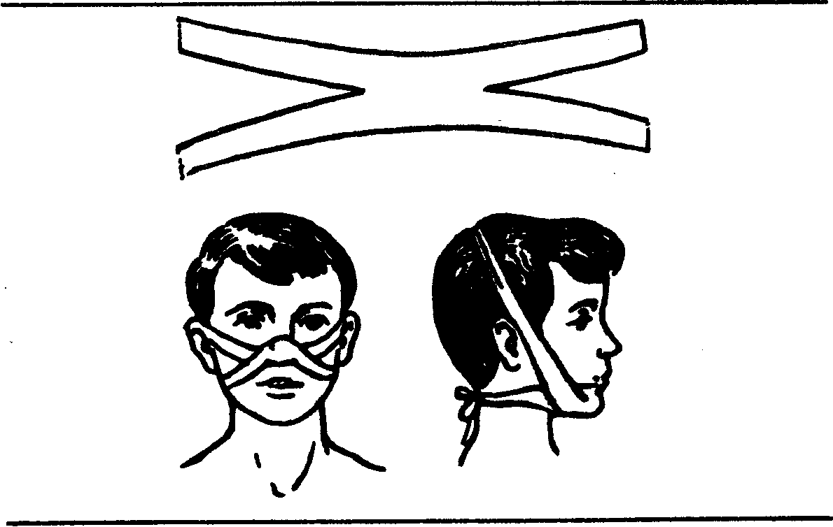 | Під пов'язку на поранену поверхню обов'язково підкладають стерильну серветку чи бинт.
Накладання пов’язок на живіт.

Серед травм живота найнебезпечнішими для життя потерпілого є проникаючі рани. Вони можуть призвести до випадіння внутрішніх органів, петель кишок і сальника, до виникнення сильних кровотеч. Якщо випали внутрішні органи, їх не можна вправляти у черевну порожнину. Рану закривають стерильною серветкою чи стерильним бинтом навколо внутрішніх органів, що випали. На серветку кладуть м'яке ватно-марлеве кільце і накладають не дуже тугу пов'язку. Потерпілому з проникаючою раною живота ні в якому разі не можна давати пити, дозволяється лише змочити губи водою. На верхню частину живота накладається стерильна пов'язка (послідовними коловими ходами знизу вгору).
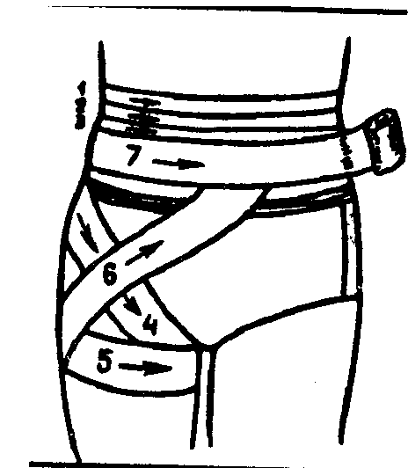 | На нижній частині живота звичайно пов'язка сповзає, тому на живіт і пахову частину тіла накладають колосоподібну пов'язку її починають з колових ходів навколо живота , потім хід бинта по зовнішній поверхні стегна переводять у хід навколо стегна, знову проводять по зовнішній поверхні стегна і далі знову роблять колові ходи" навколо живота. На значні опіки живота накладають косиночні пов'язки.
Накладання пов’язок на верхні кінцівки.

На верхні кінцівки накладають спіральні, хрестоподібні або , колосоподібні пов'язки.
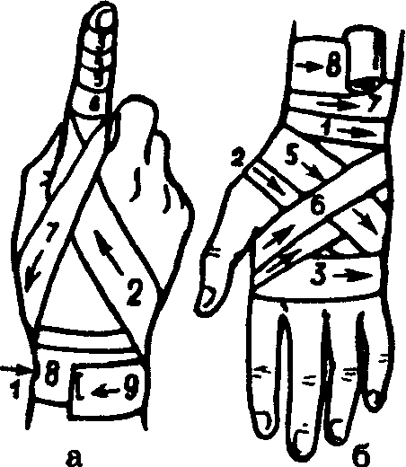
Спіральні пов'язки на плече і передпліччя накладають бинтуючи знизу вгору і періодично перекручуючи бинт.
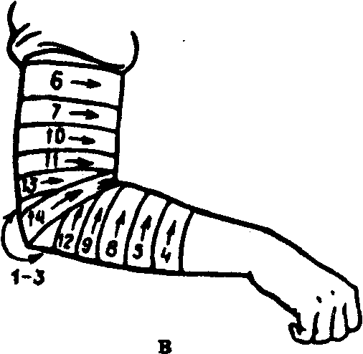 | Спіральну пов’язку на ліктьовий суглоб (див малюнок) починають двома-трьома ходами бинта через ліктьову ямку (1-3) і далі ведуть спіральними ходами бинта, поперемінно чергуючи їх то на передпліччя (4,5,8,9,12), то на плече (6,7,10,11,13) з перехрещуванням у ліктьовій ямці (14).

Колосоподібну пов'язку на плечовий суглоб (див. малюнок)
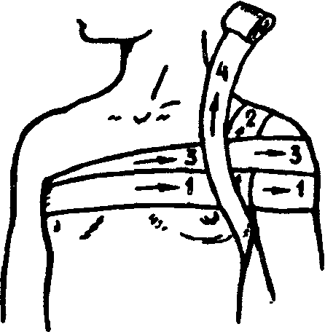 | накладають, починаючи від здорового боку з пахвової ямки по грудях (1) і зовнішній поверхні пошкодженого плеча ззаду через пахвову ямку на плече (2), далі по спині через здорову пахвову ямку на груди (3) і, повторюючи ходи бинта, поки вони не закриють весь суглоб, закріплюють кінець бинта на грудях шпилькою.

Накладання пов’язок на нижні кінцівки.
Пов'язку на п'яту (див. малюнок) накладають так: першим ходом бинта через ту її частину, що найбільше виступає (1), далі по черзі вище (2) і нижче (3) першого ходу бинта, а далі для фіксації роблять косі (4) і вісімкоподібні (5) ходи бинта. |  | 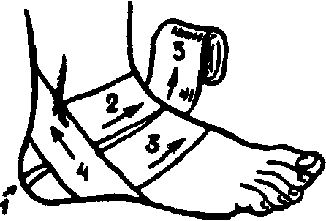
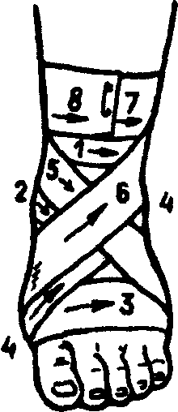 | Вісімкоподібва пов'язка на гомілково-стопний суглоб  На гомілковостопний суглоб накладають вісімкоподібну пов'язку (див. малюнок). Перший фіксуючий хід бинта роблять вище щиколотки (1), далі - вниз на підошву (2) і навколо стопи (3), потім бинт ведуть по тильній поверхні стопи (4) вище щиколотки, повертаються (5) на стопу і на щиколотку (б) й закріплюють кінець бинта коловими ходами (7 і 8) вище щиколотки.

На гомілку і стегно спіральні пов'язки накладають так само, як на передпліччя і плече.
Пов'язку на колінний суглоб починають з колового ходу через надколінну чашечку, а потім ходи бинта йдуть поперемінно нижче і вище, перехрещуючись у підколінній ямці.

ШТУЧНЕ ДИХАННЯ ТА НЕПРЯМИЙ МАСАЖ СЕРЦЯ.

Нерідко зовнішній вигляд людини, яка потрапила в біду, значні ушкодження, нерухомість її тіла можуть створити враження, що вона померла. Тому необхідно знати ознаки, які вказують на те, що потерпілий живий і потребує медичної допомоги:
- дзеркало, приклеєне до рота, пітніє — отже, потерпілий дихає;
- зіниця звужується при наближенні джерела світла (запаленого сірника, електричного ліхтарика) і розширюється при віддаленні;
- палець руки набрякає, якщо його перев'язати ниткою - отже, система кровообігу діє, фіксуються застійні явища;
- шкіра запалюється (червоніє) під дією запаленого сірника чи цигарки.
При раптовому припиненні серцевої діяльності і дихання наступає стан клінічної смерті. Якщо відразу ж розпочати непрямий масаж серця і штучне дихання (штучну вентиляцію легень - ШВЛ), то є шанс урятувати потерпілого.

Штучну вентиляцію легенів (штучне дихання) виконують різними способами, одним з найбільш розповсюджених - «із рота в рот».
Перш ніж розпочати штучне дихання, потрібно покласти потерпілого на спину і переконатися, що його повітропроникні шляхи вільні для проходження повітря. З цією метою його голову максимально відхиляють назад. Якщо щелепи стиснуті, то треба висунути нижню щелепу вперед і, натискуючи на підборіддя, розкрити рот, потім серветкою очистити ротову порожнину від слини та блювотної маси і розпочати штучне дихання: накласти на відкритий рот потерпілого розкриту серветку (носову хустинку), затиснути йому ніс, зробити глибокий вдих, щільно притулити свої губи до губ потерпілого (для герметичності) і з силою видихнути повітря йому в рот (мал. 267, а). Вдувати треба таку кількість повітря, щоб воно щоразу якомога повніше розправляло легені потерпілого (це можна побачити, стежачи за рухом грудної клітки).
При пораненні (ушкодженні) нижньої щелепи штучне дихання можна здійснити іншим способом: вдувати повітря через ніс потерпілого (рот має бути закритим). Повітря вдувають ритмічно 16—18 разів за 1 хв до поновлення природного дихання або до встановлення цілком певних ознак смерті. При раптовому припиненні серцевої діяльності, ознаками якого є відсутність пульсу, серцебиття і реакції зіниць на світло (зіниці широко розкриті), негайно розпочинають непрямий масаж серця: потерпілого кладуть на спину на тверду, жорстку поверхню. Стають з лівого боку від нього і кладуть свої долоні одна на одну на ділянку нижньої третини грудної клітки потерпілого. Енергійними ритмічними поштовхами (50 -60 разів за 1 хв) натискують ва груди, після кожного поштовху відпускаючи руки, щоб дати можливість випростатися грудній клітці. Передня стінка грудної клітки повинна зміщуватися на глибину не менше ніж 3—4 см.

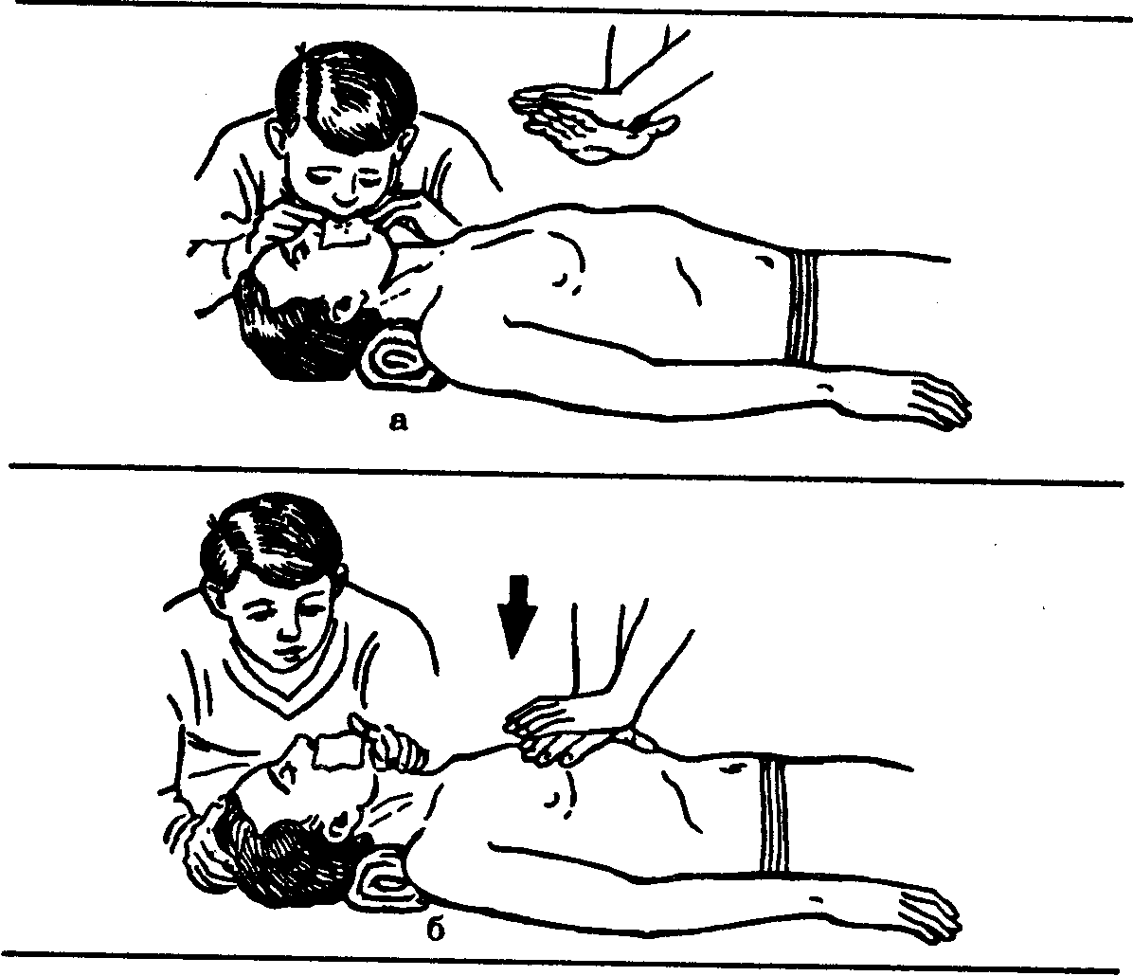
Штучне дихання і непрямий масаж серця:
а — вдих; б — видих
Непрямий масаж серця виконується в поєднанні зі штучним диханням. У цьому випадку допомогу потерпілому надають двоє або троє. Перший робить непрямий масаж, другий — штучне дихання способом «з рота в рот», а третій стоїть справа від потерпілого, підтримує його голову і має бути готовим замінити будь-кого з тих, хто надає допомогу, щоб штучне дихання і непрямий масаж серця здійснювалися безперервно. Під час вдування повітря натискати на грудну клітку не можна, це потрібно робити поперемінно: 4—5 натискань на грудну клітку (на видиху), потім одне вдування повітря в легені (вдих).
Штучне дихання у поєднанні з непрямим масажем серця є найпростішим способом реанімації (оживлення) людини, котра перебуває у стані клінічної смерті. Коли потерпілі - літні люди, слід пам'ятати, що кістки в такому віці крихкі, тому рухи повинні бути не дуже енергійними. Здійснюючи непрямий масаж маленьким дітям, на грудну клітку натискають пальцем.
Після поновлення серцевої діяльності і дихання потерпілого зігрівають, на рани й опіки накладають стерильні пов'язки.

ТРАНСПОРТНА ІММОБІЛІЗАЦІЯ

Переломи та їх характеристика.
Переломи виникають внаслідок різких рухів, ударів, падіння з висоти, інших причин. Переломи бувають закритими і відкритими. При закритих переломах не порушується цілісність шкірного покриву, при відкритих-у місцях перелому залишається рана (див. малюнок). Найнебезпечніші відкриті переломи. Розрізняють переломи із зміщенням і без зміщення кісткових уламків.
Під час аварій, катастроф, землетрусів, ядерного ураження у потерпілого можуть бути численні переломи кісток. Найтяжчими є переломи, що супроводжуються опіками і радіаційним ураженням.
Переломи, що виникають внаслідок дії кулі або осколка снаряда, називаються вогнепальними. Вони характеризуються розтрощенням кісток на великі й дрібні осколки, розміжченням м'яких тканин тіла в місцях перелому і відриванням частин кінцівки.
Основні ознаки переломів — біль, припухлість, синці, незвична рухомість у місцях перелому, порушення функцій кінцівки. У тяжких випадках переломи супроводжуються травматичний шоком. Особливо часто розвивається шок при відкритих переломах з артеріальною кровотечею.
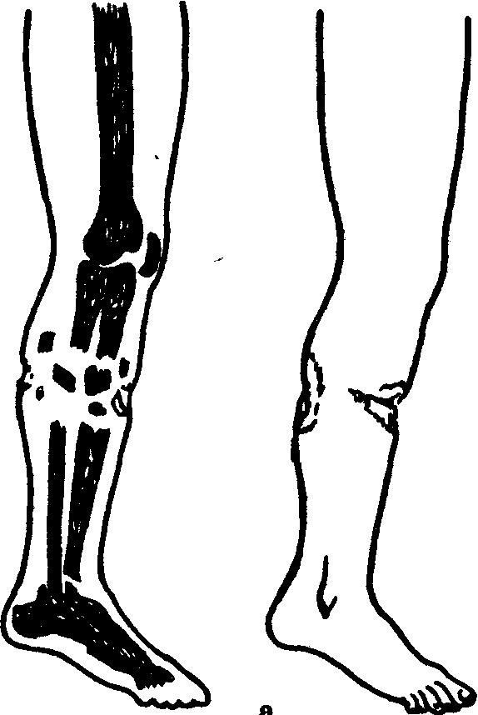 | 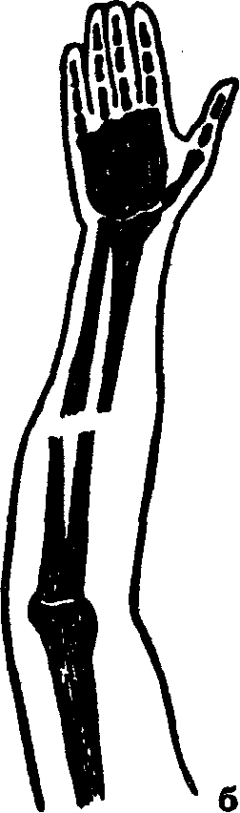
Переломи кісток:
відкритий (гомілки); | закритий (передпліччя).

Щоб зменшити больове відчуття і запобігти виникненню травматичного шоку, потерпілому необхідно ввести болезаспокійливі ліки, які є в аптечці індивідуальній. Шприц-тюбик складається з поліетиленового корпуса, ін'єкційної голки і захисного ковпачка, і призначений для одноразового внутрім'язового або підшкірного введення протибольових ліків. Щоб зробити укол, правою рукою беруть шприц-тюбик за корпус, лівою - за ребристий обідок і корпус прокручують до кінця. Знімають ковпачок з голки. Не торкаючись голки руками, роблять укол у м'які частини тіла. Міцно тримаючи пальцями корпус шприц-тюбика, вводять ліки і, не відриваючи руки, виймають голку. Використаний шприц-тюбик приколюють до одягу потерпілого на груди, щоб на наступних етапах евакуації було відомо, що йому введено болезаспокійливі ліки.

Перша медична допомога при переломах.

Основне правило надання першої медичної допомоги при переломах — здійснення в першу чергу тих заходів, від яких залежить збереження життя потерпілого, а саме:
- зупинка артеріальної кровотечі;
- попередження травматичного шоку;
- накладання стерильної пов'язки на рану;
- проведення іммобілізації табельними чи підручними засобами.
Іммобілізація — це забезпечення нерухомості кісток у місці перелому; вона зменшує біль, що дає змогу уникнути травматичного шоку. Проводячи іммобілізацію, необхідно щадити потерпілого. Нерухомість у місці “перелому” досягається накладанням спеціальних шин або підручних засобів і фіксацією двох найближчих суглобів (вище і нижче місця перелому). Така іммобілізація називається транспортною. Підручними засобами іммобілізації можуть служити смужки фанери, палиці, тонкі дошки, різноманітні побутові предмети, за допомогою яких можна забезпечити нерухомість у місці перелому.
При переломах ключиці на зону надпліч накладають два ватно-марлевих кільця і зв'язують їх на спині. Руку підвішують на косинці.
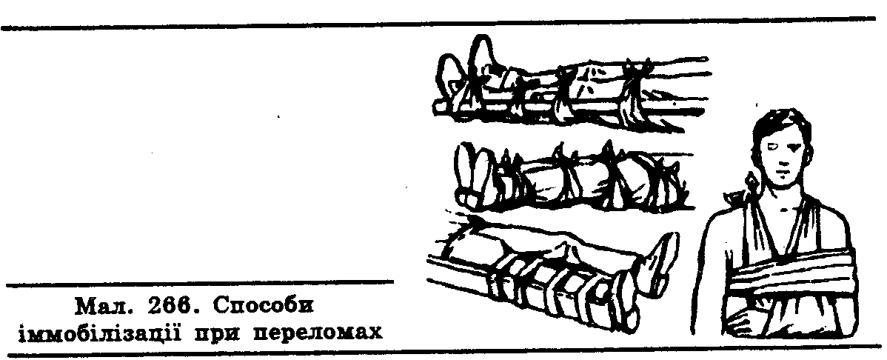

Переломи стегнової кістки, особливо відкриті - дуже важка травма.що часто супроводжується кровотечею і шоком. Підручні засоби - наприклад, дошки. При іммобілізації стегна накладають на його бічні поверхні (одну- на внутрішню, другу- на зовнішню) і фіксують до кінцівки і тулуба широким бинтом, поясним ременем або рушником. На кісткові виступи гомілковостопного і колінного суглобів, а також у пахову впадину і в пах підкладають вату.
ВИНЕСЕННЯ ПОТЕРПІЛОГО ІЗ НЕБЕЗПЕЧНОГО МІСЦЯ.

Способи перенесення потерпілого. Розрізняють такі способи перенесення потерпілого:
- перенесення на руках;
- перенесення на плечах;
- перенесення на спині, однією або двома особами;
- перенесення з використанням носильних лямок і підручних засобів;
- перенесення на санітарних носилках.
Якщо допомога надається однією особою, то, щоб перенести потерпілого на руках, носій стає на коліно збоку від нього, бере його однією рукою під спину, а другою - під стегна, потерпілий охоплює носія за шию і притуляється до нього. Далі носій підводиться на ноги і несе потерпілого на руках перед собою. Такни спосіб допустимий для потерпілих без переломів кінцівок і ребер.
Можна переносити потерпілого на спині: носій садовить його на підвищення, стає до нього спиною між його ногами і схиляється на одне коліно. Потерпілий охоплює носія за плечі, а той бере його обома руками під стегна і зводиться на ноги.
На невелику відстань зручно переносити потерпілого на плечі. Його кладуть на праве плече носія головою вниз. Носій правою рукою охоплює його ноги, а лівою тримає за праве передпліччя або кисть. Проте цим способом не можна скористатися, якщо у потерпілого переломи кінцівок або грудної клітки.
Перенесення на руках двома особами здійснюється:
1. - на «замку»; 2. - один за одним»; 3. - з положення лежачи.
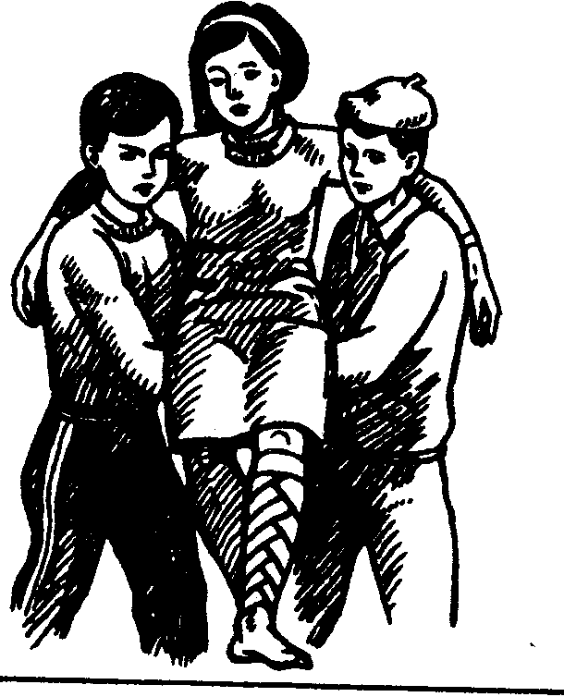 | При перенесенні на «замку» носії стають поруч і з'єднують руки таким чином, щоб утворилося сидіння («замок»).  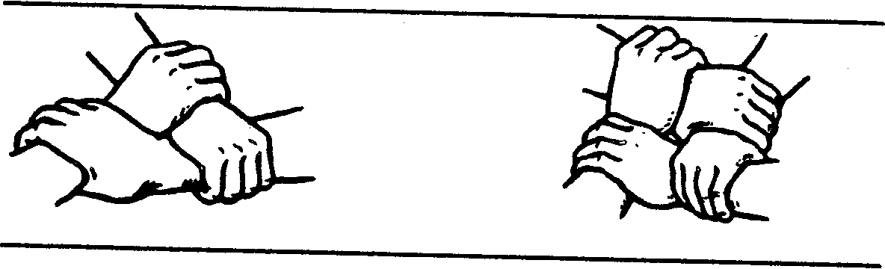 Якщо потрібно притримувати потерпілого, то «замок» робиться двома або трьома руками. На «замку» з чотирьох рук потерпілий сам тримається за шиї носіїв (див. малюнок).
При перенесенні «один за одним» один з носіїв підходить до потерпілого з боку голови і підхоплює його під руки зігнутими в ліктях руками, другий носій стає між ногами потерпілого спиною до нього, охоплює його ноги під колінами (перший носій не повинен з'єднувати свої руки на грудях потерпілого, щоб не утруднювати йому дихання). Обидва носії одночасно підводяться і переносять потерпілого.

При перенесенні з використанням лямки складену в кільце лямку одягають на великі пальці розведених рук. При цьому одну руку треба зігнути в ліктьовому суглобі під прямим кутом; лямка не повинна провисати. Якщо немає носильних лямок, їх можна виготовити з поясних ременів.

При перенесенні способом «поруч» два носії стають поряд, одягають на себе лямку, складену вісімкою, так, щоб перехрестя лямки виявилося між ними на рівні кульщових суглобів, а петлі були перекинуті в одного носія через праве, а в другого — через ліве плече. Далі носії стають один на праве, другий на ліве коліно, піднімають і кладуть потерпілого на свої зімкнуті коліна, підводять лямку під його сідниці й разом зводяться на ноги.
Правила переносу і транспортування потерпілого

Транспортування – один із важливих елементів надання першої меддопомоги. Для перенесення потерпілого використовують стандартні медичні носилки або їхню імпровізацію з підручних матеріалів (щит, східці, намет, плащ, ковдра).
- Положення потерпілого на носилках на спині повинно бути з піднятою головою.
- При пораненнях грудної клітки потерпілий повинен знаходитися в напівсидячому положенні.
- При ушкодженнях хребта і нижніх кінцівок - лежачи на спині на жорсткій основі (щит, дошка, фанера тощо).
- При ушкодженнях кісток тазу - на спині зі зігнутими в колінах ногами (валик під колінами з ковдри тощо).
- При ушкодженнях верхніх кінцівок - сидячи з підвішеною на косинці або бинті рукою.
- При переломах кісток кінцівок необхідно обов'язково накласти шину. З метою створення для них максимального спокою не рекомендується перекладати потерпілого з одних носилок на інші.

ІІ.

Особливості ПМД при терапевтичних ушкодженнях
Найбільш поширеними ушкодженнями терапевтичного характеру внаслідок НС є опіки, відмороження, перегрівання (тепловий або сонячний удар), ураження електричним струмом (блискавкою), утоплення, задушення, непритомність тощо.

ОПІКИ
Термічні (полум'ям, напалмом)
Симптоми:
- почервоніння, припухлість шкіри (I ступінь);
- міхурі з рідиною (II ступінь);
- некроз шкіри і глибше лежачих тканин (ІІІ і ІV ступені).
Перша допомога:
- усунути причину, що викликає опік: вивести з вогню, погасити вогонь на одежі (ввести знеболюючий засіб шприц-тюбиком з аптечки індивідуальної;
- дати 2 таблетки з пеналу для антибіотиків з аптечки АІ-1;
- накласти пов'язку на всю опікову поверхню;
- пригорілий одяг до опікової рани не удаляти;
- доставити потерпілого до лікувального закладу.

Хімічні опіки (кислоти, луги)
Симптоми: біль в ділянці опіку, почервоніння шкіри, опіковий струп.
Перша допомога:
- промити опікову поверхню слабким розчином кислоти при лужних опіках або - слабким розчином лугу при кислотних опіках; при відсутності розчинів промити великою кількістю води;
- уражену ділянку закрити пов'язкою;
- ввести знеболюючий засіб шприц-тюбиком з аптечки АІ-1;
- дати 2 таблетки з пеналу для антибіотиків з аптечки АІ-1;
- доставити потерпілого до лікувального закладу.

ВІДМОРОЖЕННЯ
Симптоми:
- блідість, потім почервоніння шкіри, набряк м'яких тканин (I ступінь),
- утворення міхурців (II ступінь),
- некроз м'яких тканин (ІІІ-ІV ступінь).
Перша допомога:
- перенести потерпілого в тепле приміщення та повільно його зігрівати (чай, кава);
- розтерти, зробити масаж ураженої ділянки чистими руками . Запам'ятай - не терти снігом!.
- накласти пов'язку;
- доставити потерпілого до лікувального закладу.

ТЕПЛОВИЙ (СОНЯЧНИЙ) УДАР

Симптоми: підвищення температури, почервоніння шкіри, пітливість, прискорення пульсу і дихання, може бути втрата свідомості.
Перша допомога:
- перенести потерпілого в тінь;
- розстебнути одяг і укласти з піднятою головою;
- накласти холодний компрес на чоло;
- напоїти холодною водою;
- обгорнути вологим простирадлом;
- доставити потерпілого до лікувального закладу.

УРАЖЕННЯ ЕЛЕКТРИЧНИМ СТРУМОМ (БЛИСКАВКОЮ)

Симптоми: опіки в місцях входу і виходу електричного струму (блискавки) різного ступеня відповідно глибини ураження. Може бути втрата свідомості.
Перша допомога:
- дотримуючи заходів безпеки, винести потерпілого з небезпечної зони;
- при відсутності самостійного дихання і серцевої діяльності провести непрямий масаж серця та штучне дихання;
- при наявності опіків накласти пов'язку, ввести знеболюючий засіб шприц-тюбиком, дати 2 таблетки з пеналу для антибіотиків з аптечки АІ-1;
- доставити потерпілого до лікувального закладу.

УТОПЛЕННЯ (ЗАДУШЕННЯ)

Симптоми: порушення дихання, серцевої діяльності, можлива відсутність свідомості.
Перша допомога:
- витягнути потерпілого з води або звільнити з петлі;
- очистити ротову порожнину від мулу, трави, видалити воду з дихальних шляхів (укласти животом на своє коліно головою униз);
- провести штучне дихання і зовнішній масаж серця до відновлення серцебиття і самостійного дихання;
- доставити потерпілого до лікувального закладу.

НЕПРИТОМНІСТЬ

Симптоми: тимчасова втрата свідомості, якій передує запаморочення, потемніння в очах, нудота, блювання. Різка блідість шкіри, слабкість пульсу, поверхневе дихання, холодний липкий піт.
Перша допомога:
- укласти потерпілого в горизонтальне положення з піднятими ногами;
- розстебнути стискаючий одяг на грудях і животі;
- забезпечити доступ свіжого повітря;
- лице побризкати холодною водою;
- дати понюхати нашатирний спирт або оцет на ватці, потерти ними скроні.

25
БОРИСЛАВСЬКА МІСЬКА РАДА
БОРИСЛАВСЬКА ЗАГАЛЬНООСВІТНЯ СЕРЕДНЯ ШКОЛА № 4

ШТАБ ЦИВІЛЬНОГО ЗАХИСТУ ШКОЛИ

ПЕРША МЕДИЧНА ДОПОМОГА ТА ПОРЯДОК
ЇЇ НАДАННЯ.
(Матеріал для учасників навчально-виховного
процесу та працівників школи)

м. Борислав

24

23

22
1

2
21

3
20

4
19

5
18

6
17

7
16

8
15

9
14

10
13
11
12

